1. Etude de benchmark

Dans cette section, nous présentons quatre benchmarks internationaux de projets de ponts à péage afin de tirer les meilleures pratiques et les leçons qui profiteront au projet.

* 1. Pont à péage Henri-Konan Bédié (Pont HKB, Côte d’Ivoire)
     1. Présentation du projet

Lancé au-dessus de la lagune Ebrié, le pont Henri-Konan Bédié est le troisième pont à relier les parties Nord et Sud d’Abidjan. Inauguré fin 2014, il permet de désengorger les ponts Houphouët-Boigny (54 000 véhicules/jour) et Charles De Gaulle (130 000 véhicules/jour). Souffrant du sous-équipement de leur ville en matière de transport, les habitants d’Abidjan profitent désormais d’une circulation facilitée. Le bénéfice en est estimé à 1,8 million d’heures d’embouteillages par an. Le pont relie la zone résidentielle Riviera au quartier plus populaire de Marcory. Il évite aux usagers un contournement de 10 km et leur permet de gagner une demi-heure sur le trajet. L’ouvrage permet également de désenclaver l’arrière-pays. Il représente l’un des plus grands chantiers d’infrastructure en Afrique de l’Ouest.

Le contrat de partenariat public privé a été attribué en 1998 à la société SOCOPRIM (groupe Bouygues actionnaire majoritaire).

Interrompu à plusieurs reprises à la suite des crises politiques traversées par le pays, le projet a repris en 2011 pour aboutir à la livraison du pont en décembre 2014.

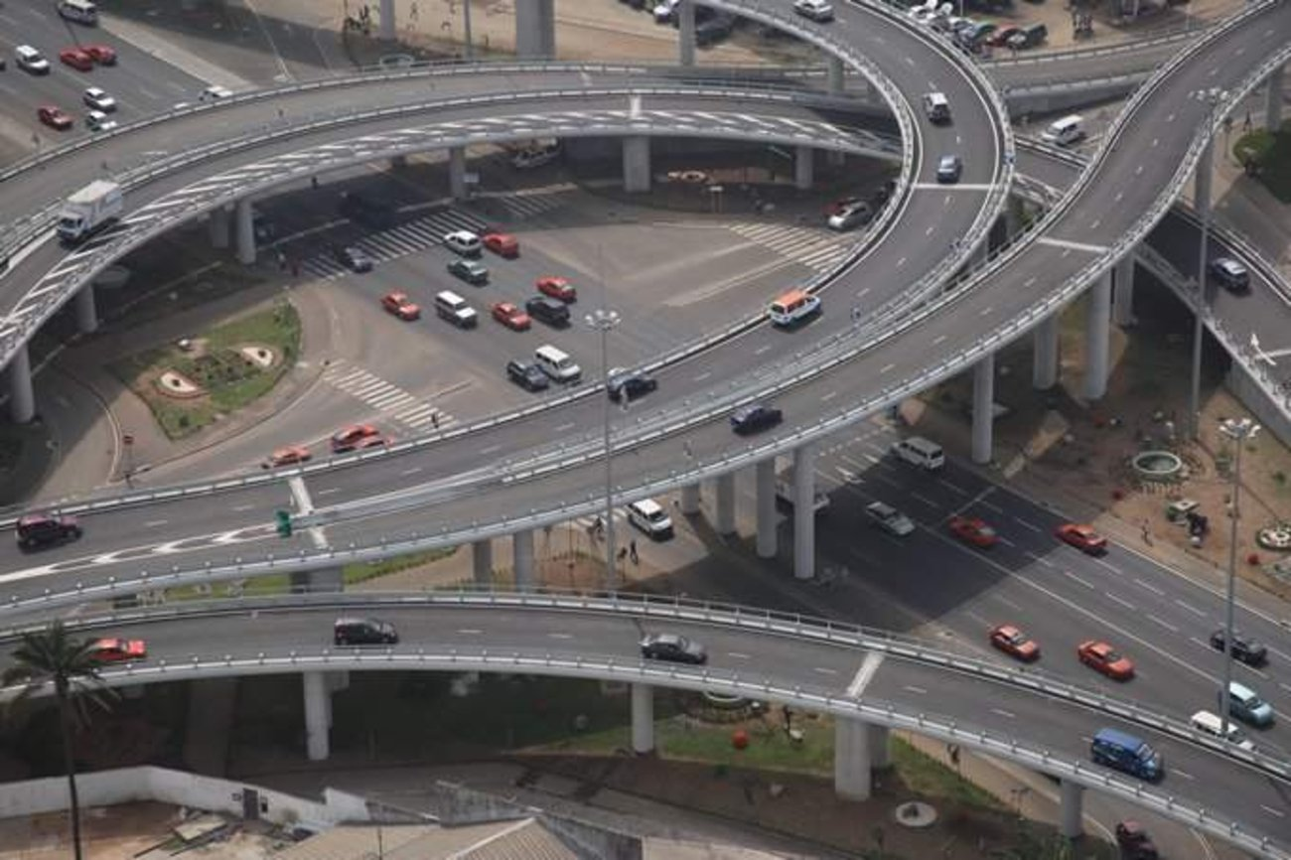

Figure 8 Pont à péage Henri-Konan Bédié

* + 1. Structuration du projet

Le projet du Pont à péage Henri-Konan Bédié en Côte d'Ivoire est un exemple de projet de PPP basé sur le modèle **concessif de type Build-Operate-Transfer (BOT).** Le ministère des Infrastructures Economiques a agi comme le partenaire public délégué, représentant ainsi le concédant, Ageroute.

Le partenaire privé dans ce projet est SOCOPRIM, une société spécialement créée pour ce projet. Elle compte parmi ses actionnaires des acteurs importants tels que Bouygues Travaux Publics, Total CI, PAIDF, l'État ivoirien et la Banque Nationale d'Investissement (BNI). D'autres acteurs du secteur public impliqués dans ce projet comprennent BNETD, agissant en tant qu'ingénieur du concédant, et Bureau VERITAS, qui assume le rôle d'ingénieur indépendant. La SACPRM (Société Anonyme de Construction du Pont Riviéra Marcory) a été responsable de la gestion de la construction.

Le financement du projet a été rendu possible grâce à la participation de plusieurs bailleurs de fonds, parmi lesquels la Banque Africaine de Développement (BAD), la Banque Ouest-Africaine de Développement (BOAD), la Banque d'Investissement et de Développement de la CEDEAO (BIDC), l'Africa Finance Corporation (AFC), le Nederlandse Financierings-Maatschappij voor Ontwikkelingslanden (FMO), la Banque Marocaine du Commerce Extérieur (BMCE), le Programme d'Assistance pour les Infrastructures de Développement en Afrique (PAIDF) et MIGA, l'agence de garantie de la Banque Mondiale.

Le PPP a une durée de **30 ans**, débutant en 2015, avec la réception du projet achevée en décembre 2014. Le Pont à péage Henri-Konan Bédié a été inauguré le 16 décembre 2014, suivi du début de la collecte de péage le 2 janvier 2015. Le coût global du projet s'est élevé à **270 millions d'euros**, et la **construction a duré 38 mois**. Grâce à ce pont, le temps de trajet moyen a été considérablement réduit, passant de 2 heures à seulement 15 minutes. Le pont connaît aujourd'hui un trafic quotidien d'environ 80 000 véhicules.

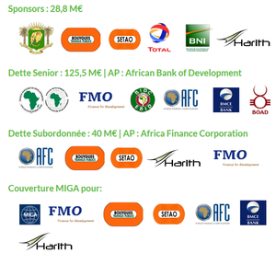

Figure 9 : Les bailleurs du projet HKB

* 1. Viaduc de Millau (France)
     1. Présentation du projet

Le Viaduc de Millau est un ouvrage haubané exceptionnel de 2,5 km de long franchissant la vallée du Tarn, dans le sud de la France, à une altitude maximale de 245 mètres. Depuis sa mise en service en 2005, le Viaduc a permis de longer l'autoroute A75 Clermont Ferrand - Béziers traversant le centre du pays à l'axe Paris-Barcelone. Cette autoroute, incluse dans le plan routier national français et faisant partie du réseau transeuropéen de transports, est entièrement réalisée sous la responsabilité de l'Etat à l'exception du Viaduc de Millau, qui a été réalisé dans le cadre d'une concession privée portant sur le financement, la conception, la construction, l'exploitation et l'entretien de l'ouvrage.

Figure 10: Viaduc de Millau

* + 1. Structuration du projet

La Concession de 78 ans entrée en vigueur depuis 2001, a connu une collaboration étroite entre l'État français, les autorités locales et l'entreprise française Eiffage. Eiffage, en tant que partenaire privé, a été chargé de la conception, de la construction, de l'exploitation et de la maintenance du viaduc, sous le nom d’une SPV (CEVM). Pour financer le projet, Eiffage a investi des fonds propres considérables, tout en obtenant des financements complémentaires tels que des prêts privés. L'État français a également apporté un soutien financier crucial, offrant des subventions et des garanties de prêt pour faciliter la réalisation du viaduc. Après une période de construction de trois ans, le viaduc a été officiellement réceptionné en décembre 2014, avec une inauguration le 16 décembre de cette année-là, suivie du début du péage le 2 janvier 2015. Le coût total du projet s'est élevé à environ 320 millions d'euros. Le péage, qui permet de récupérer les investissements et d'assurer la maintenance continue du viaduc, varie en fonction du type de véhicule. Pour les voitures particulières, le tarif complet pour un trajet de Saint-Affrique à Millau s'élève à 9,60 euros, tandis que pour le trajet Millau-Peyre, il est de 7,70 euros. Les tarifs varient également pour les motos, les camions et les bus, allant de 4,70 euros à 53,50 euros selon la catégorie de véhicule.

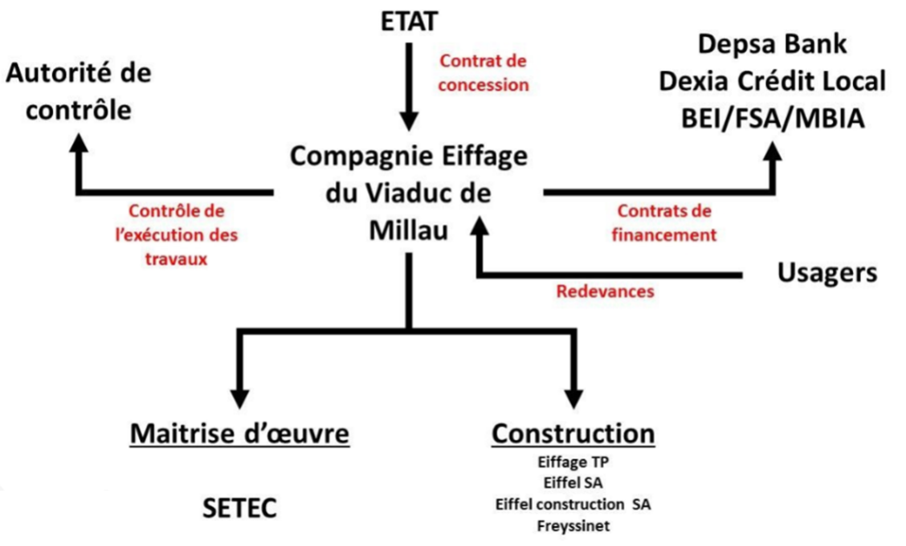

Figure 11: Structure Juridique du projet de Viaduc de Millau

* 1. Le pont de Rion-Antirion – Grèce
     1. Présentation du projet

Le pont Rion-Antirion, officiellement dénommé pont Charílaos Trikoúpis, est un pont à haubans qui relie le Péloponnèse à la Grèce continentale entre les deux villes de Rion et Antirion, via l'autoroute A5, composante de la route européenne 55 et de la route européenne 65.

D'une longueur totale de 2 883 mètres, le franchissement est composé d'un pont principal multi-haubané d'une longueur de 2 252 mètres encadré de deux viaducs d'accès :

* Au sud, côté Rion, un viaduc en poutres préfabriquées précontraintes de 392 m de long
* Au nord, côté Antirion, un double viaduc de type bi-poutres de 239 m de long.

Figure 12: Le pont de Rion-Antirion

* + 1. Structuration du projet

Le montage juridique et financier du projet est celui du montage classique employé pour la construction d'une autoroute, celui de la concession, avec, comme pour certaines autoroutes, une forte subvention publique pour équilibrer le budget.

Un **contrat de concession** a donc été signé entre l'État grec et la société concessionnaire retenue (Gefyra SA), une société, créée spécialement pour cet ouvrage, constituée des partenaires suivants : le groupe de BTP français Vinci pour 53 %, six entreprises grecques pour les 47 % restants.

Le concessionnaire signe ensuite un contrat de conception-réalisation avec une société ad hoc composée des mêmes partenaires.

Le coût global du projet s'élevait à 772 millions d'euros.

Il a été financé comme suit :

* Apport en capital de 69 millions d'euros ;
* Subvention publique de 335 millions d'euros ;
* Prêt bancaire (BEI) de 362 millions d'euros ;
* Produits financiers : 6 millions d'euros.

L'apport de l'État grec est ainsi considérable, montrant sa volonté de réalisation du projet. Malgré cette ressource, la Banque européenne d'investissement n'était pas partante initialement pour investir dans le projet. Elle n'a participé qu'en acceptant de ne prendre aucun risque lié au projet. Il a donc fallu mettre en place une garantie, qui a fait l'objet de longues tractations, fournie par un groupe de banques commerciales mené par Bank of America et Bank of Tokyo Mitsubishi.

* 1. Synthèse de l'étude de Benchmark, enseignements tirés et recommandations

Chaque projet du benchmark a rencontré un certain nombre de défis allant de :

* **Durée du Contrat PPP** : Pour assurer leur viabilité sur les plans économique et financier, les projets de ponts réalisés en PPP requièrent généralement une implémentation sur une durée dépassant 40 ans, cela s’explique par le fait que les ressources propres du projet ne permettent pas de couvrir l’investissement initial élevé.
* **Niveau de péage et acceptation publique :** Les projets d’ouvrages d’art non conventionnels réalisés en PPP et consommateurs de capitaux peuvent susciter des préoccupations et des résistances de la part du public. Des questions telles que l'impact sur l'environnement, les effets sur les communautés locales et les préoccupations liées aux péages peuvent être sources de débats et de contestations. Une communication efficace avec le public et une prise en compte des préoccupations des parties prenantes sont essentielles pour garantir une acceptation publique et une mise en œuvre réussie du projet.
* **Acquisitions foncières :** L'acquisition des terrains nécessaires à la construction des voies d’accès au pont peut être un défi complexe. L’obtention des terrains requis peut rencontrer des difficultés liées à la nécessité de relocaliser certaines communautés et de négocier les compensations adéquates. Les procédures d'acquisition foncière peuvent être longues et complexes, ce qui peut entraîner des retards dans la réalisation du projet.
* **Gestion des coûts :** Les projets d'infrastructure majeurs peuvent souvent être confrontés à des dépassements de coûts. Les coûts de construction, les fluctuations des prix des matériaux et les imprévus peuvent avoir un impact sur le budget initial. Une gestion rigoureuse des coûts et une planification minutieuse sont essentielles pour éviter les dépassements budgétaires et assurer la viabilité financière du projet.
* **Gestion des délais :** La réalisation d'un projet de cette envergure peut prendre du temps, et des retards peuvent survenir pour diverses raisons. Des défis techniques, des problèmes d'approvisionnement en matériaux, des retards dans l'obtention des autorisations et des approbations nécessaires peuvent tous contribuer à des retards dans le calendrier de construction. Une gestion efficace des délais et une coordination étroite entre les parties prenantes sont cruciales pour assurer la livraison en temps voulu.
* **Complexité technique :** La construction d'un pont à péage nécessite une expertise technique et une planification détaillée. Des défis techniques tels que la conception structurelle, la gestion des fondations, la résistance aux conditions environnementales et la coordination des différents aspects de la construction peuvent se présenter. La mobilisation d'une équipe d'experts compétents et l'utilisation de technologies avancées sont nécessaires pour surmonter ces défis.

En fonction des difficultés rencontrées par ces projet (comme indiqué ci-dessus), les recommandations suivantes peuvent en être tirées :

* **Participation communautaire :** L’implication de la communauté locale dès les phases initiales du projet s'est révélée cruciale pour une compréhension approfondie des besoins et des préoccupations des résidents. La démarche de consultation et de participation communautaire a été pleinement exploitée pour favoriser une meilleure acceptation du projet et une résolution proactive des défis locaux.
* **Planification des délais :** Une planification plus précise des délais aurait été bénéfique pour éviter tout retard dans la réalisation du projet. Une évaluation plus minutieuse des obstacles potentiels et la mise en place de mesures d'atténuation appropriées auraient pu contribuer à respecter les délais initialement fixés.
* **Gestion des coûts :** Une meilleure gestion des coûts aurait permis de minimiser les dépassements budgétaires. Une évaluation plus rigoureuse des coûts potentiels, une supervision étroite des dépenses tout au long du projet et l'identification précoce des écarts par rapport au budget auraient pu aider à maintenir les coûts sous contrôle.
* **Communication et coordination :** Une communication et une coordination plus efficaces entre les parties prenantes, tant du secteur public que privé, auraient pu améliorer la fluidité de la réalisation du projet. Une meilleure collaboration entre les différentes entités impliquées aurait permis de résoudre plus rapidement les problèmes et de prendre des décisions plus éclairées.
* **Gestion des risques :** Une analyse plus approfondie des risques potentiels et l'élaboration d'un plan de gestion des risques solide auraient pu aider à atténuer les impacts négatifs sur la réalisation du projet. Cela aurait inclus l'identification des risques clés, l'élaboration de plans d'action appropriés et la mise en place de mesures de suivi pour minimiser les conséquences potentielles.
* **Durabilité environnementale :** Accorder une plus grande attention aux aspects environnementaux tout au long de la réalisation du projet aurait permis de minimiser les impacts écologiques. Des mesures supplémentaires pour préserver et protéger les écosystèmes locaux, tels que la plantation d'arbres, la gestion des eaux pluviales et la réduction des émissions de carbone, auraient pu être intégrées au projet.



































































































































































En mettant en œuvre ces améliorations, il est possible d'optimiser davantage la réalisation du Viaduc de Djerba, de réduire les risques et d'obtenir de meilleurs résultats en termes de délais, de coûts, de durabilité et de satisfaction des parties prenantes.